**RCA do incidente reportado no chamado**

**#103748– Alteração dados cadastrais local de negócio**

## Objetivo

Este documento tem como objetivo descrever a causa raiz (RCA) referente ao erro: referenciamento de doc.

## Análise de causa raiz (RCA)

* 1. **Incidente:**

Boa tarde ! A usuária Mirian solicitou uma ajuda para realizar a atualização dos dados cadastrais da empresa Doosan de Cariacica – ES, CNPJ: 08.753.2220004-30 , para emissão das notas fiscais. O nome da rodovia, nº e bairro da empresa foram alterados, porém o CEP: 29157-100 é o mesmo, a empresa não mudou de local, foi somente os dados. Novo Endereço: Rodovia Mário Covas, 1280 – Padre Mathias CEP: 29157-100 Cariacica – ES Favor entrar em contato com a Mirian : (19) 3471-9334 mirian.jordao@doosan.com Muito obrigado .

* 1. **Diagnóstico:**

Transação SPRO para alteração endereço do local de negocio:

Alteração endereço Local de negócio SPRO:

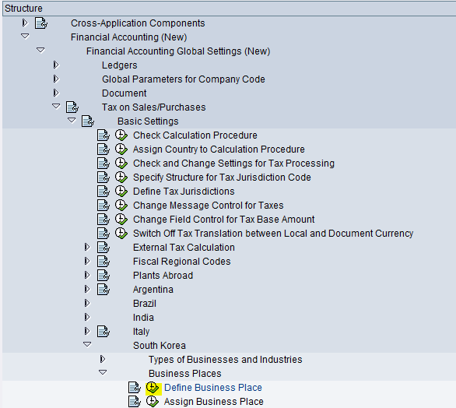

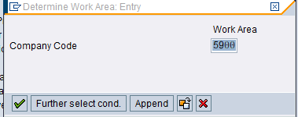

Dois clicks no local de negócio que voce quer alterar o endereço, no nosso caso é o BP54

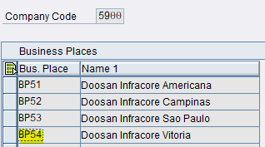

Entra e aperta na cartinha em cima

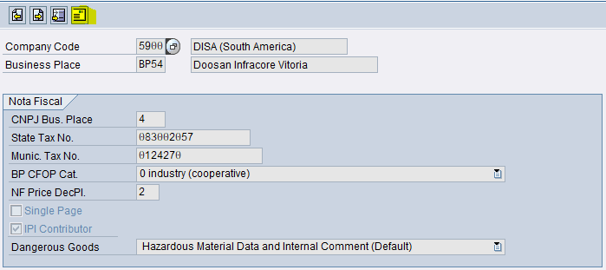

É aqui, esse endereço que vai pra Danfe

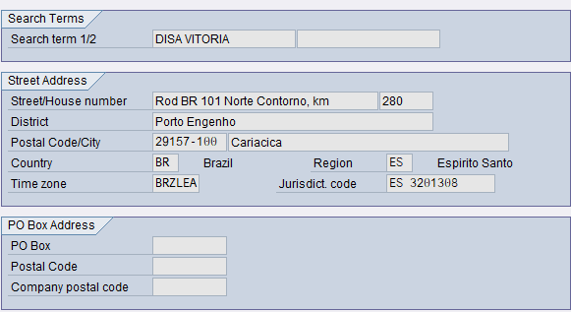

* 1. **Causa raiz:**
  2. **Solução de contorno:**
  3. **Solução definitiva:**
  4. **Previsão de solução definitiva:**

N/A

## Controle de Alterações

|  |  |  |  |  |
| --- | --- | --- | --- | --- |
| **Data** | **Versão** | **Autor** | **Revisor** | **Alteração** |
| 20/12/2019 | 1.0 | Felipe OKabayashi |  |  |